 | ISTITUTO COMPRENSIVO STATALE VARESE 1 “DON RIMOLDI”  Scuola dell’Infanzia, Primaria e Secondaria I° grado  Via Pergine, 6 - 21100 Varese - Codice Fiscale 80101510123  Tel. 0332/331440 -0332 /340050 Fax 0332/334110  VAIC86900B@istruzione.it VAIC86900B@pec.istruzione.it  Sito www.icvarese1donrimoldi.gov.it  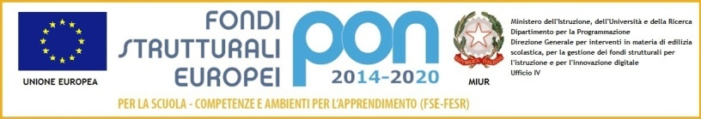 | 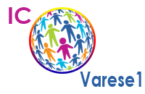  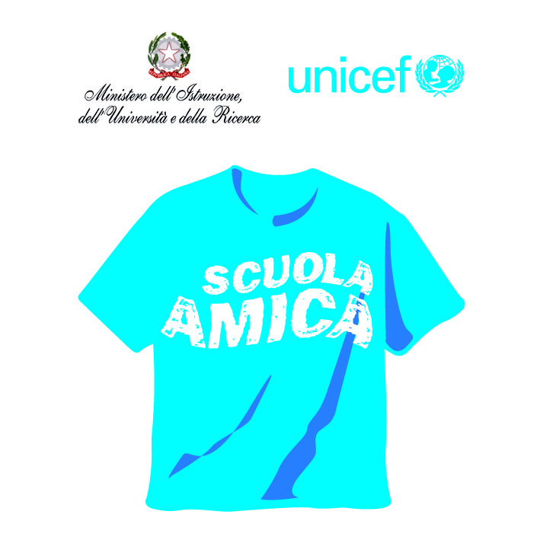

Varese, 8 gennaio 2019
Avviso n.
Agli alunni
Ai genitori
Ai docenti
Al Consiglio di Istituto
IC Varese 1

Oggetto: Inaugurazione laboratorio di scienze plesso Salvemini
Si informa che giovedì 10 gennaio 2019 alle ore 10 presso il plesso di Scuola Secondaria Salvemini verrà inaugurato il laboratorio di scienze, realizzato con il contributo del Comitato Genitori Belforte, grazie alle raccolta di fondi messe in atto, negli ultimi anni anni, a supporto dell’acquisto di attrezzature per l’utilizzo in ambito didattico.

Un sentito ringraziamento alle famiglie, vicine alla nostra scuola.
Cordialmente
Luisa Oprandi

